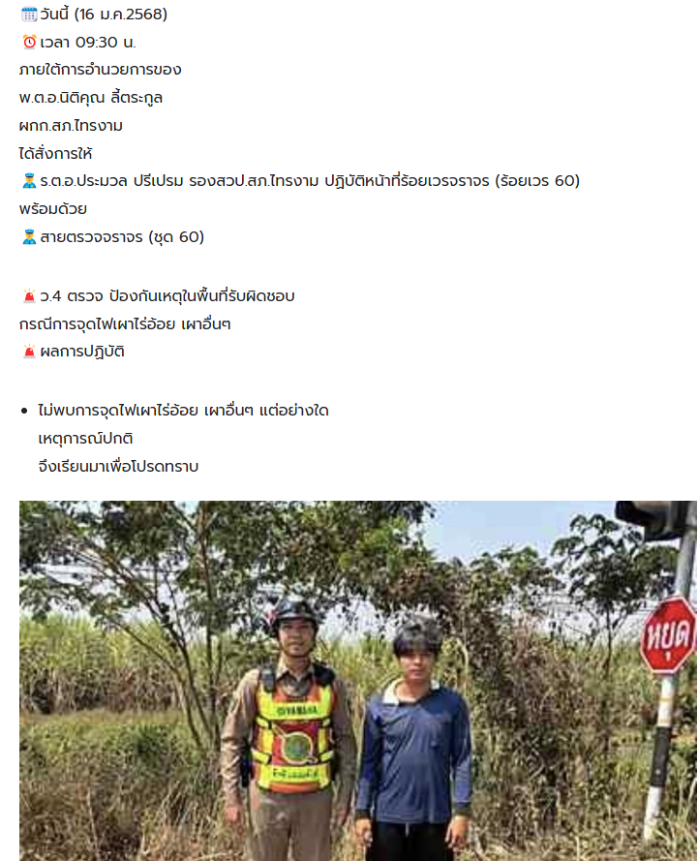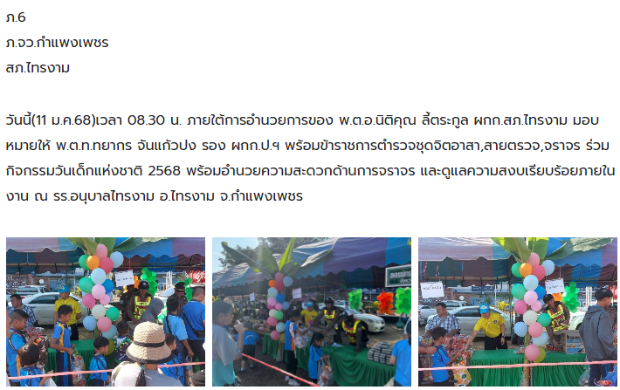
สภ.ไทรงาม กำแพงเพชร
🗓️ วันที่ 25 มกราคม 2568
‼️เหตุขอความช่วยเหลือ รถยนต์(เก๋ง) หมายเลขทะเบียน 5ข 5603 กทม.น้ำมันหมด
🚨🚨 บริเวณที่เกิดเหตุ 🚨 บนถนนสายกำแพงเพชร -พิจิตร ช่วงหลัก กม.ที่ 26-27 ต.มหาขัย อ.ไทรงาม จ.กำแพงเพชร
🚑🚑 ตามนโยบายของ พ.ต.อ.นิติคุณ ลี้ตระกูล ผู้กำกับการสถานีตำรวจไทรงาม กำแพงเพชร พ.ต.ท.ทยากร จันแก้วปง รองผกก (ป) สภ.ไทรงาม ให้ดูแล รับใช้บริการประชาชน ในด้านต่างๆสายตรวจตำบลมหาชัย โดย ร.ต.ต.พัลทิพย์ คงสิงห์ รอง สว.(ป) พร้อมอาสาสมัครตรวจสอบเหตุ พบรถยนต์(เก๋ง) ฮอนด้า แจ้ส สีขาว คันที่ร้องขอความช่วยเหลือ มีนายอัฐพล กอบธัญกรรม เป็นผู้ขับขี่และโทรศัพท์แจ้ง 191 เพื่อขอความช่วยเหลือ รถน้ำมันหมดเดินทางมารับแฟนไทรงามกลับบ้านพักในตัวเมืองกำแพงเพชร
เจ้าหน้าที่ตำรวจสายตรวจตำบลมหาชัย ได้เข้าให้การช่วยเหลือ และทำการเติมน้ำมันเชื้อเพลิง จนสามารถ เดินทางได้ตาม ปกติ ได้รับคำชื่นชมจากผู้ประสบเหตุ ชื่นชมการทำงานของเจ้าหน้าที่ตำรวจสายตรวจ อัธยาศัยดี ยิ้มแย้ม พูดจาไพเราะ มีมิตรไมตรี
